УВАЖАЕМЫЕ ВОДИТЕЛИ!
при покупке детского удерживающего устройства
ОБРАТИТЕ ВНИМАНИЕ!

Условия обеспечения безопасности ребенка при перевозке в транспортных средствах изложены в национальном стандарте Российской Федерации ГОСТ Р 41.44, основанном на европейском стандарте безопасности ЕСЕ R 44/04.
В соответствии с п.22.9 правил дорожного движения Российской Федерации, перевозка детей до 12-летнего возраста в транспортных средствах, оборудованными ремнями безопасности, должна осуществляться с использованием детских удерживающих устройств, соответствующих весу и росту ребенка или иных средств, позволяющих пристегнуть ребенка с помощью ремней безопасности, предусмотренных конструкцией транспортного средства, а на переднем сидении легкового автомобиля – только с использованием детских удерживающих устройств.
Детское удерживающее устройство – это детское автокресло, а под иным средством понимается бустер (дополнительная подушка).
ГОСТ НЕ предусматривает использования при перевозке детей АДАПТЕРОВ ремней безопасности.
На автокресле обязательно должна быть маркировка соответствия Европейскому стандарту безопасности – ЕСЕ R 44/03 или ЕСЕ R 44/04.
Кроме того, в России кресла подлежат обязательной сертификации.
Автокресло предназначено для маленьких пассажиров от рождения до достижениям ими роста 150 см (или веса 36 кг.)

Группа кресел | Вес ребенка | Возраст ребенка
0 | 0-10 кг | 0-1 год
0+ | 0-13 кг | 0-1,5 лет
1 | 9-18 кг | 9 мес. – 4,5 года
2 | 15-25 кг | 3-7 лет
3 | 22-36 кг | 6-12 лет
ОТВЕТСТВЕННОСТЬ за перевозку детей до 12 лет без детского удерживающего устройства, соответствующего росту и весу ребенка, в транспортных средствах, оборудованных ремнями безопасности, предусмотрена ч.3 ст.12.23 КоАП РФ и влечет наложение административного штрафа в размере 3000 рублей.

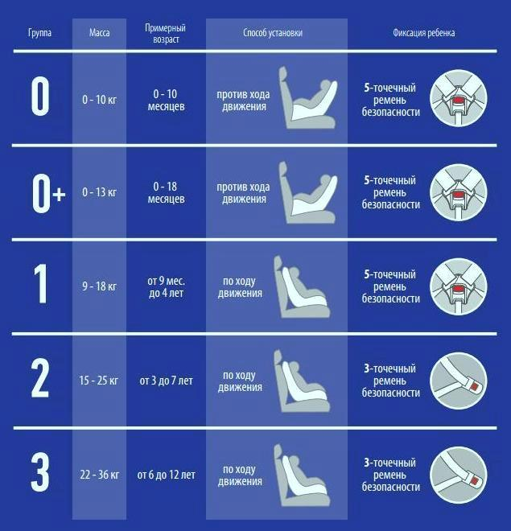

Принципиальная необходимость фиксации ребенка в автомобильном специальном детском удерживающем устройстве, а не на руках у родителя, обусловлена тем, что при резком торможении (ударе) при скорости 50 км/час вес ребенка возрастает более чем в 30 раз. Главная задача автокресла - обезопасить ребенка во время ДТП, экстренном торможении или резких маневрах. Детское автокресло снижает вероятность смертельной травмы. Но обязательное условие – правильная его установка. Для крепления автокресел всех групп в автомобилях используетс я трехточечный ремень безопасности. При этом кресла групп 0, 0+ и 1 крепятся к сидению ремнем автомобиля, а дети в них пристегиваются уже внутренними ремнями. Автокресла групп 2 и 3 внутренних ремней не имеют и дети пристегиваются в них при помощи автомобильных ремней безопасности.
Альтернативный способ крепления автокресел – система ISOFIX, которая представляет собой жесткое крепление автокресла к кузову автомобиля, что обеспечивает лучшую защиту ребенка.
Самое безопасное место для установки детского кресла в автомобиле – среднее место на заднем сидении. Самое опасное – переднее пассажирское сидение. Туда автокресло ставится в крайнем случае, при обязательно отключенной подушке безопасности.
Подробная информация о применении детских удерживающих устройств
на сайте Госавтоинспекции России www.gibdd.ru

